4 класс 21 06
Английский язык.
Урок № 55
Тема: Обобщение изученного материала по теме: «Расскажи историю»
Цель: повторение и закрепление ранее изученного материала.
Посмотри на эту табличку и повтори правило о глаголе «быть» в пошедшем времени и его формах.
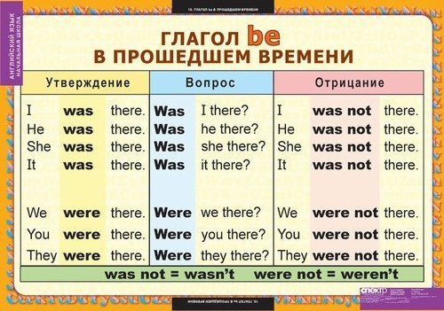

А теперь посмотри, как дети описывают своего папу. Прочти это описание. В этом тексте встречается глагол «быть» в настоящем времени.

